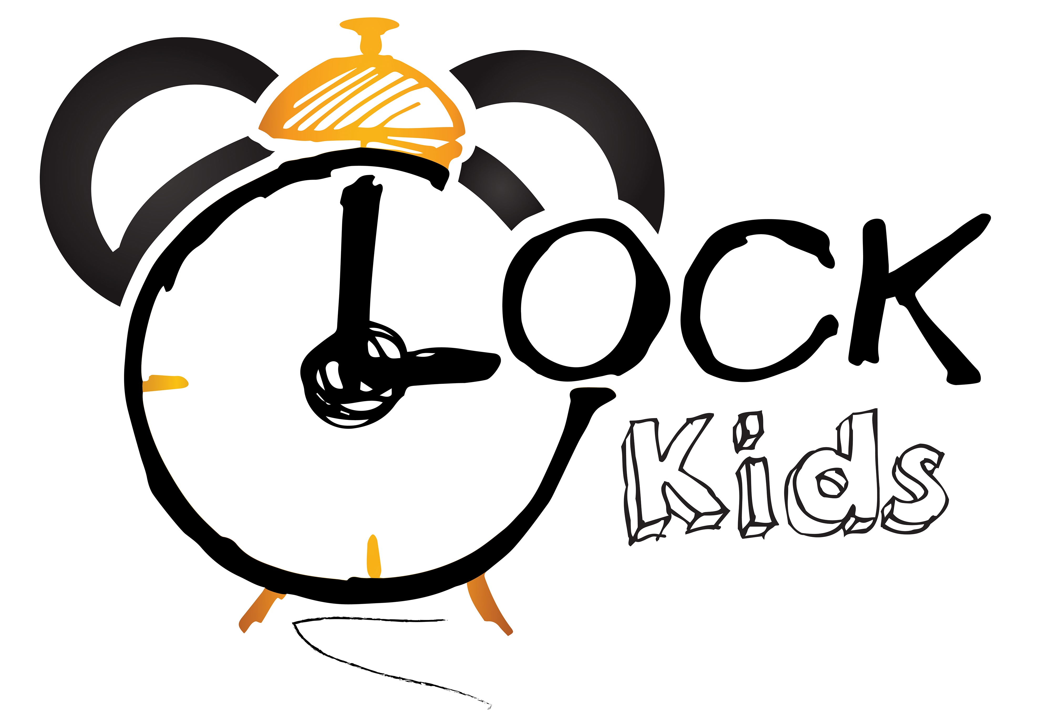Słowa i zwroty, które pojawią się na spotkaniach w LUTYM:

Powitanie – rymowanka  Hello!  How are you?  I’m good/great/wonderful!  I’m tired/hungry/not so good!  How are you? – jak się masz?  I’m good/great/wonderful- mam się dobrze/bardzo dobrze/wspaniale  I’m tired/hungry/not so good – jestem zmęczony/głodny/nie za dobrze się czuję  Skidamarink! - piosenka (Valentine’s Day)  Skidamarink a dink a dink.  Skidamarink a doo. [  I love you.  Skidamarink a dink a dink.  Skidamarink a doo.  I love you.  I love you in the morning.  And in the afternoon.  I love you in the evening.  And underneath the moon.  Skidamarink a dink a dink.  Skidamarink a doo.  I love you.  Zwroty i wyrażenia:  I love you in the morning – kocham cię rano  And in the afternoon- i po południu  I love you in the evening – kocham cię wieczorem  And underneath the moon – i pod księżycem  Ten little dinosaurs! - piosenka (Dinosaur’s  Day)  One little,  Two little,  Three little dinosaurs,  Four little,  Five little,  Six little dinosaurs,  Seven little,  Eight little,  Nine little,  Ten little dinosaurs!  Zwroty i wyrażenia:  One - 1  Two - 2  Three little dinosaurs – 3 małe dinozaury  Four – 4  Five - 5  Six little dinosaurs – 6 małych dinozaurów  Seven - 7  Eight - 8  Nine - 9  Ten little dinosaurs – 10 małych dinozaurów  The lion sleeps tonight! – piosenka:  In the jungle, the mighty jungle  The lion sleeps tonight  In the jungle, the quiet jungle  The lion sleeps tonight  Near the village, the peaceful village  The lion sleeps tonight  Near the village, the quiet village  the lion sleeps tonight  Zwroty i wyrażenia:  In the jungle – w dżungli  The mighty jungle – wielkiej dżungli  The lion sleeps tonight – tej nocy śpi lew  The quiet jungle – cicha dżungla  Near the village – obok wioski  The peaceful village – spokojnej wioski  Do you like broccoli ice cream? - piosenka  Do you like broccoli/donuts/popcorn/bananas?  Yes, I do!  Do you like ice carem/juice/pizza/soup?  Yes, I do!  juice/popcorn pizza/banana soup?  No, I don't. Yucky!  Zwroty i wyrażenia:  Do you like broccoli/donuts/popcorn/bananas?- czy lubisz brokuły/pączki/popcorn/banany?  Yes, I do! – tak! Lubię!  Do you like ice carem/juice/pizza/soup? – czy lubisz lody/sok/pizzę/zupę?  Do you like broccoli ice carem/donut juice/popcorn pizza/banana soup? – Czy lubisz lody brokułowi/pączkowy sok/pizzę z popcornem/zupę bananową?  No, I don't. Yucky!- nie, nie lubię! Ble!  Are you hungry? – piosenka:  Are you hungry?  Yes, I am.  Me, too.  Let's eat!  Are you hungry? (Are you hungry?)  Yes, I am. (Yes, I amAre you hungry? (Are you hungry?)  Yes, I am. (Yes, I am.)  Mmmmm, a banana/watermelon/fries/spaghetti/ice cream  Yum, yum, yum, yum, yum, yum, yum, yum, yum!  I’m full!  Zwroty i wyrażenia:  Are you hungry? - czy jesteś głodny?  Yes, I am. – tak, jestem  Me, too. – ja też  Yum - mniam  Let's eat! – chodźmy jeść  Banana/watermelon/fries/spaghetti/ice carem – banan/arbuz/frytki/spaghetti/lody  I’m full- jestem pełen/pełna | Small Talk/Flashcards (Shapes)  Circle – koło  Square – kwadrat  Diamond – diament  Heart - serce  See you later, Alligator! Song  Goodbye, goodbye.  It's time to go.  Goodbye, goodbye.  I don't want to go  See you later.  Alligator.  Bye bye bye.  Butterfly.  Goodbye!  Zwroty i wyrażenia:  Goodbye – do widzenia  It's time to go – już czas iść  I don't want to go – ja nie chcę iść  Alligator - aligatorze  Butterfly - motyl  Zwroty i wyrażenia programu przedszkolnego:  FAIRY-TALES: queen, king  BAJKI: królowa, król  DINOSAURS  DINOZAURY  FEELINGS: happy, sad, angry, scared, sleepy, tired, good, great  UCZUCIA: wesoły, smutny, zły, przestraszony, śpiący, zmęczony, dobrze, wspaniale  BIRDS  Bird- ptak

MATERIAŁY ZDALNE DO REALIZACJI W DOMU:
STYCZEŃ- POWTÓRZENIE MATERIAŁU Z POPRZEDNIEGO MIESIĄCA:
- DZIEŃ BABCI I DZIADKA
https://www.youtube.com/watch?v=XefkaiI3TP4
https://www.youtube.com/watch?v=JiSwLNcy_oo
- KOLORY
https://www.youtube.com/watch?v=jYAWf8Y91hA
https://www.youtube.com/watch?v=Asb8N0nz9OI
- LEWA I PRAWA STRONA
https://www.youtube.com/watch?v=JV-D_K4drsA
- LICZEBNIKI 1-20
https://www.youtube.com/watch?v=Vr-L6q4vbWU
- CZYNNOŚCI RUCHOWE
https://www.youtube.com/watch?v=fPMjnlTEZwU
LUTY- NOWE MATERIAŁY
- DZIEŃ ŚWIĘTEGO WALENTEGO
https://www.youtube.com/watch?v=ug1pI-Ephns
- DINOZAURY
https://www.youtube.com/watch?v=9XQSFLMpn_c
- ZWIERZĘTA ŻYJĄCE W DŻUNGLI
https://www.youtube.com/watch?v=GoSq-yZcJ-4
- JEDZENIE
https://www.youtube.com/watch?v=ykTR0uFGwE0
https://www.youtube.com/watch?v=frN3nvhIHUk
- KSZTAŁTY
https://www.youtube.com/watch?v=TJhfl5vdxp4&t=2s

